MARTES 02 DE JUNIO DE 2026

08:00 – 08:30 INAUGURACIÓN DEL “VI CONGRESO INTERNACIONAL DE CIENCIA Y TECNOLOGÍA MORONA SANTIAGO VICICTMS 2026”

CONFERENCIA MAGISTRAL 08:30 – 09:30 (BRASIL)
TEMA CONFERENCIA: Ultrasonografía Doppler colorida del cuerpo lúteo para la detección precoz de búfalas Murrah no gestantes a los 24 días después de la IATF
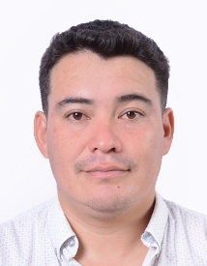
Nombres y Apellidos: Nelson René Ortiz Naveda
Título profesional: Médico Veterinario Zootecnista
Institución de formación: Universidad Técnica de Cotopaxi
Títulos de posgrado: Especialista en reproducción bovina-UCE,
Máster en Reproducción animal-UC.
Cargo actual: Estudiante de Doctorado en Reproducción animal
Institución actual: Universidad Federal Rural de Pernambuco UFRPE-Brasil
Reseña Bibliográfica:
Nelson René Ortiz Naveda es Médico Veterinario formado en la Universidad Técnica de Cotopaxi (2009), Especialista en Reproducción Bovina por la Universidad Central del Ecuador (2015) y Máster en Reproducción Animal por la Universidad de Cuenca (2017). Actualmente cursa el Doctorado en Ciencia Veterinaria con énfasis en Reprodução Animal en la Universidad Federal Rural de Pernambuco, Brasil.
Ha participado en proyectos de investigación desarrollados en Ecuador y Brasil, enfocados en fisiología reproductiva, biotécnicas reproductivas y eficiencia productiva en sistemas pecuarios tropicales. Sus líneas de investigación incluyen el uso de herramientas ultrasonográficas y tecnologías reproductivas para optimizar programas de mejoramiento genético y reproducción asistida.
Además de su actividad científica, desarrolla labores profesionales en reproducción bovina y transferencia de conocimiento técnico al sector ganadero, integrando investigación aplicada y producción animal en campo. Ha colaborado en la elaboración y presentación de trabajos científicos en congresos nacionales e internacionales relacionados con reproducción animal y biotecnología veterinaria.
CONFERENCIA MAGISTRAL 09:30 – 10:30 (COLOMBIA)
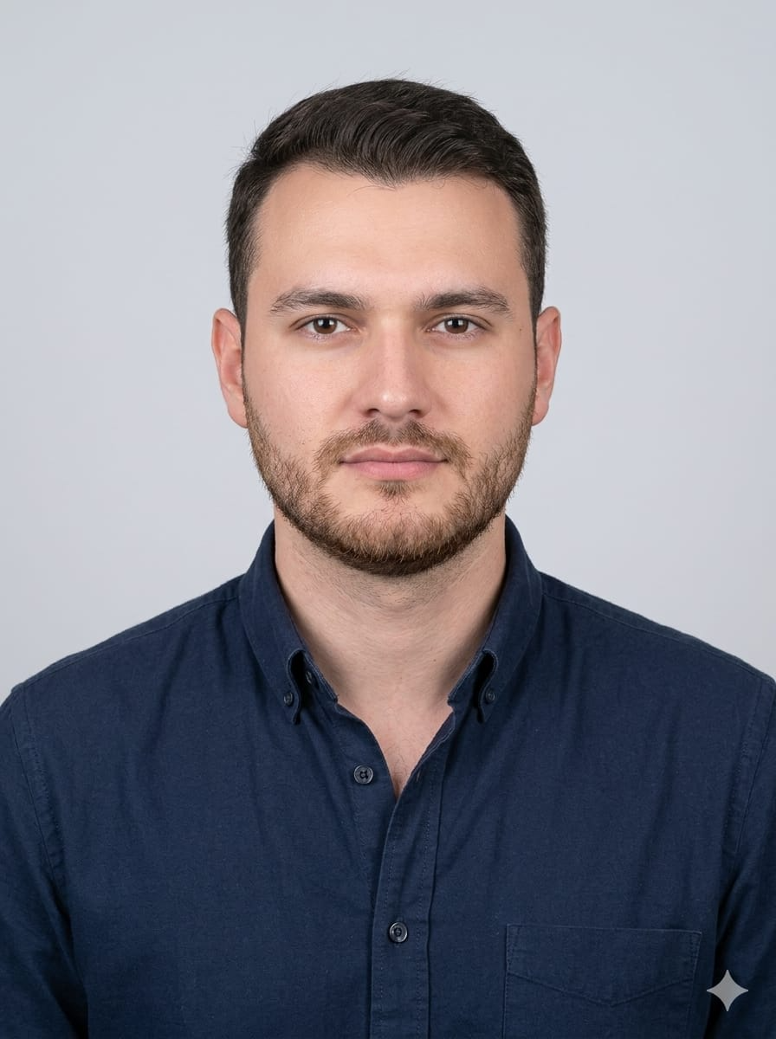
TEMA CONFERENCIA: BEEF ON DAIRY. Una nueva tendencia mundial, una vieja tradición francesa.

Nombres y Apellidos: Danien Bustamante H.
Título profesional: Zootecnista. Universidad de La Salle. Colombia.

Mini biografía para presentación
Pionero en la inseminación artificial moderna, cuyas investigaciones permitieron perfeccionar la conservación del semen.

CONFERENCIA MAGISTRAL 11:00 – 12:00
TEMA CONFERENCIA:
Juzgamiento en ganado de leche / Juzgamiento en ganado de carne.
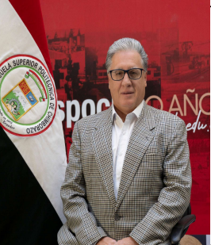

Nombres y Apellidos: FABIÁN AUGUSTO ALMEIDA LÓPEZ.

Título profesional: INGENIERO ZOOTECNISTA.

Institución de formación: ESCUELA SUPERIOR POLITECNICA DE CHIMBORAZO.

Títulos de posgrado: MÁSTER EN REPRODUCCIÓN ANIMAL. MENCIÓN: BOVINOS DE LECHE. ESPOCH. Cargo actual: PROFESOR AUXILIAR 1 TIEMPO COMPLETO.

Institución actual: ESCUELA SUPERIOR POLITECNICA DE CHIMBORAZO.

Mini biografía para presentación
Fabián Augusto Almeida López, Ingeniero Zootecnista magister en Reproducción Animal Mención en Reproducción Bovina. Destaco en la trayectoria laboral. En lo que se refiere a la empresa privada, administrador de Haciendas productoras de leche Balcashi y Santa Lucia. Gerente técnico de la línea ganadera Balanceados Balanfarina SA. Gerente de HENOMAQ, SA empresa de maquinaria agrícola, Asesor pecuario Centro Agrícola de Riobamba. Coordinador de salud pecuaria de Bolívar (SESA) AGROCALIDAD. Distribuidor de Select Sires SA para Chimborazo, Bolívar y Tungurahua. En lo relacionado al juzgamiento ganadero, Evaluador de ganado para Select Sires en diferentes haciendas de Chimborazo y Bolívar. Jefe de jueces de patio en feria de Macají concurso ganadero. Ayudante de jueces extranjeros en concursos ganaderos en feria de Macají-Riobamba. Juez en concursos: Chunchi, Pungala, Guamote, Peine, Tuntatacto. etc. (chimborazo); Quero, Pilahuin (Tungurahua); Salinas y Guaranda (Bolívar) y Cañar, Biblián e Ingapirca (Cañar). Madre Tierra (Pastaza). Director de jura en la 10 de agosto (Pastaza); Salinas (Bolívar): Macas (Morona Santiago); Bucay Guayas. Instructor en cursos de juzgamiento ganadero en Pastaza, Macas, Bolívar, Tungurahua, Chimborazo, Guayas, etc. E realizado cursos de juzgamiento ganadero y producción de Ganado lechero en USA, Brasil, Argentina, Colombia y Ecuador. Actualmente me desempeño como Docente investigador de la ESPOCH en la Facultad de Ciencias Pecuarias en las Carreras de Zootecnia.
CONFERENCIA MAGISTRAL 12:00 – 13:00
TEMA CONFERENCIA: La Administración de Justicia en un Estado Constitucional de Derechos y Justicia
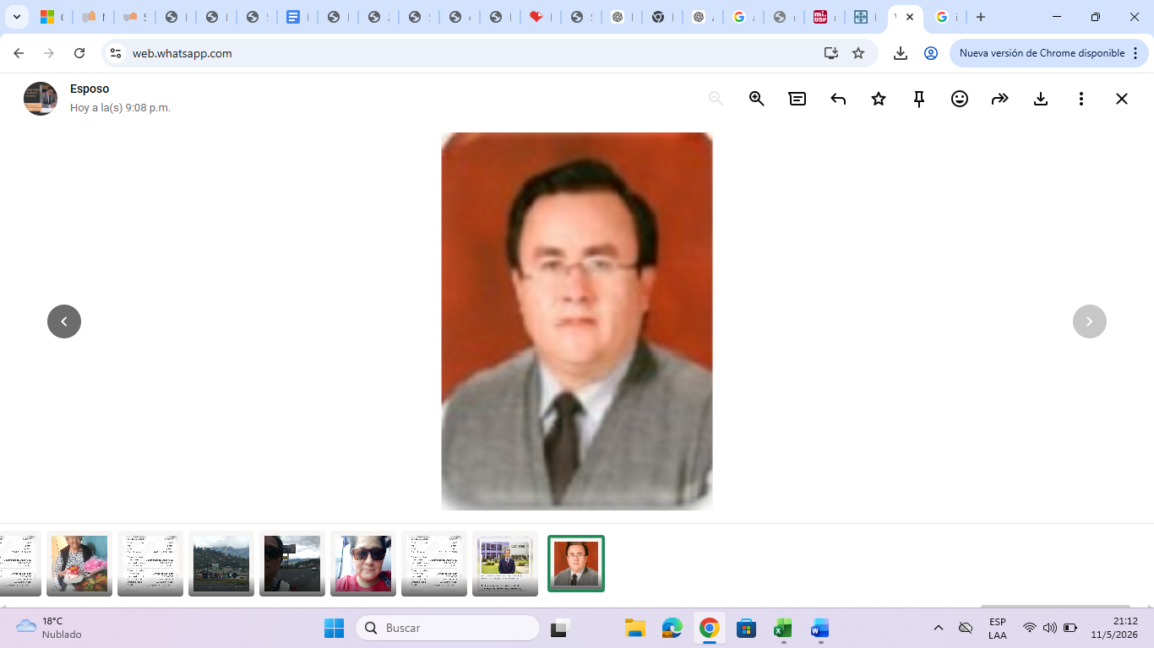
Nombres y Apellidos: Dr. Germán Marcelo Mancheno Salazar Msg.
Título profesional: Ingeniero Civil – Mención en Minería
Institución de formación: Politécnico de Torino, Italia
Títulos de posgrado (si aplica):
- Licenciado en Ciencias Sociales y Políticas
- Abogado de los Juzgados y Tribunales del País
- Doctor en Jurisprudencia
- Maestría en Derecho Procesal Penal

Mini biografía para presentación (máximo 10 líneas):
Abogado y Msc. en Derecho Penal Procesal, Su trabajo articula la docencia y la Función Judicial en la Corte Superior de Justicia de Chimborazo, Su formación y experiencia consolidaron una sólida capacidad en gestión procesal, coordinación institucional y administración de justicia. Actualmente ejerce funciones jurisdiccionales como Juez de la Unidad de lo Civil y Mercantil. Profesor Universitario de Pregrado y Posgrado en la UNACH en la ciudad de Riobamba y UNIANDES presencial y Semi presencial en las ciudades de Ambato y Riobamba

CONFERENCIA MAGISTRAL 14:30 – 15:30 (ITALIA)
TEMA CONFERENCIA: Los desafíos de la interpretación jurídica

Nombres y Apellidos: Federico José Arena
Título profesional:
Abogado
Postdoctorado, Università Bocconi, Milán, Italia (2011-2014).
Doctor Europeo en Filosofía del Derecho y Bioética Jurídica, Università degli Studi di Genova, Italia (2011)

Mini biografía para presentación (máximo 10 líneas):
Investigador y académico especializado en filosofía del derecho, teoría de la interpretación jurídica y razonamiento probatorio, con una destacada trayectoria internacional en universidades e institutos de Europa y América Latina. Actualmente es Investigador Postdoctoral Senior en el Barcelona Institute of Analytic Philosophy e Investigador Independiente del CONICET, dirige el Doctorado en Derecho de la Universidad Blas Pascal, Argentina. Su producción académica y participación en congresos internacionales lo posicionan como una referencia contemporánea en filosofía jurídica.

CONFERENCIA MAGISTRAL 17:00 – 18:00
TEMA CONFERENCIA: Pluralismo jurídico como un aporte para enfrentar el cambio climático.
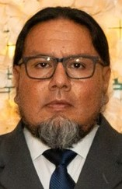
Nombres y Apellidos: Oscar Mauricio Sánchez Nivicela
Título profesional: Doctor en Jurisprudencia y Abogado de los Tribunales de Justicia de la República.

Institución de formación: Universidad del Azuay
Títulos de posgrado: Magister en Cambio Climático Sustentabilidad y Desarrollo
Cargo actual: Investigador privado
Institución actual: Miembro de la Fundación ENTSA

Mini biografía para presentación
Oriundo del cantón Piñas, provincia de El Oro, realizó sus estudios secundarios en el Colegio San Felipe Neri de la ciudad de Riobamba, donde obtuvo reconocimiento como alumno destacado en aprovechamiento. Graduado de la Facultad de Ciencias Jurídicas de la Universidad del Azuay, con mención sobresaliente.
Cursó estudios de cuarto nivel en el programa de investigación en cambio climático, sustentabilidad y desarrollo, obteniendo beca completa por mérito académico. A lo largo de su trayectoria profesional ha participado en la elaboración de normativa para la protección de especies en peligro de extinción y ecosistemas frágiles, así como en el diseño e implementación de políticas públicas, tanto a nivel local como nacional, orientadas a la conservación del patrimonio natural y genético del Ecuador.
Cuenta con amplia experiencia en derecho ambiental, cambio climático, derechos de la naturaleza, pluralismo jurídico y protección del patrimonio natural y genético, ámbitos en los que ha ejercido funciones desde distintos niveles de gobierno, tanto en gobiernos autónomos descentralizados como en instituciones del Estado central.
Se ha vinculado con la academia a través de la cátedra de derecho ambiental y es revisor invitado de la revista EUNOMÍA de la Universidad Carlos III de Madrid.

MIÉRCOLES 03 DE JUNIO DE 2026

CONFERENCIA MAGISTRAL 08:00 – 09:00
TEMA CONFERENCIA: Potenciando la transformación de residuos orgánicos en energía: Uso de biocarbón y hierro para optimizar la digestión anaerobia con recirculación de CO₂.
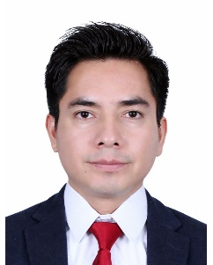
Nombres y Apellidos: Cristhian David Chicaiza Ortiz
Título profesional:
PhD en Ciencias e Ingeniería Ambiental por Shanghai Jiao Tong University (SJTU)
MÁSTER OF ENGINEERING IN ENVIRONMENTAL ENGINEERING (TJU)
Máster en Cambio Climático, Sustentabilidad y Desarrollo (UASB-Ec).

Mini biografía para presentación
Su experiencia abarca la consultoría ambiental y el diseño de estrategias de descarbonización

CONFERENCIA MAGISTRAL 09:00 – 10:00 (España)
TEMA CONFERENCIA: Procesos de remediación de contaminantes emergentes, y también trabaje en biocombustibles.
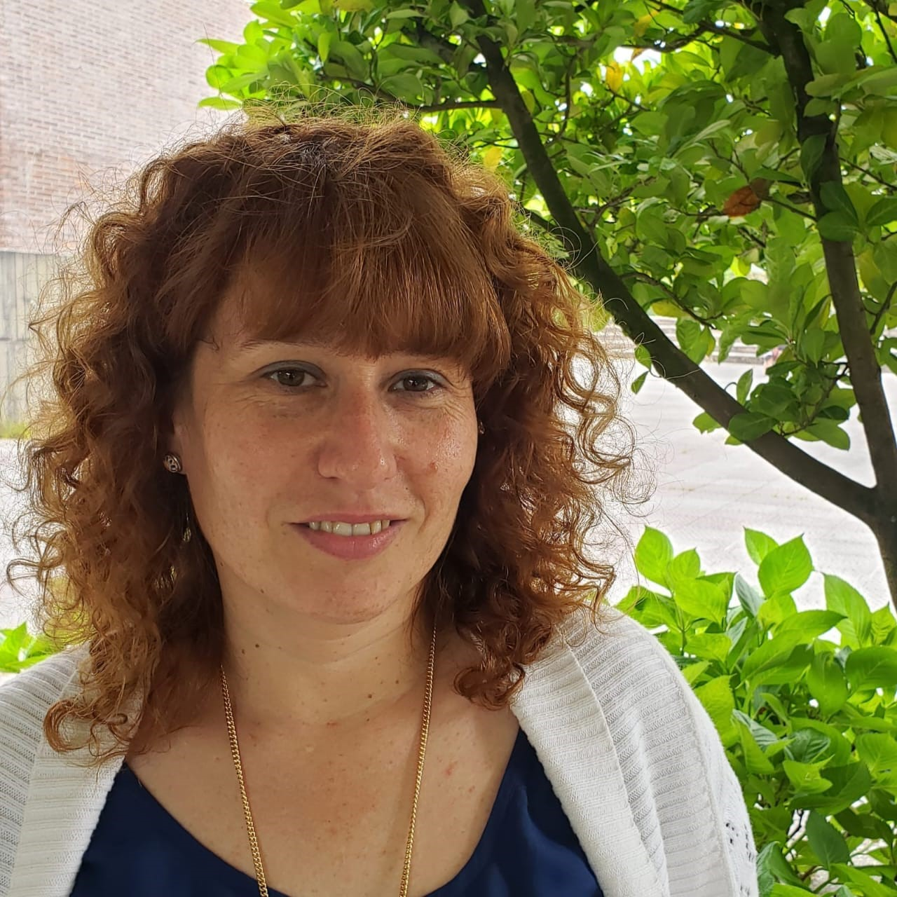
Nombres y Apellidos: Maria Salomé Álvarez Álvarez
Título profesional:
Degree in chemistry
Master's degree in Chemical Engineering
PhD in chemical engineering

Mini biografía para presentación (máximo 10 líneas)
Enfocada en el ámbito de la investigación q es mayormente mi background, actualmente también también tengo el cargo de vicedecana de calidad de la facultad de química

CONFERENCIA MAGISTRAL 10:30 – 11:30
TEMA CONFERENCIA: Del páramo al río: el aluvión del 2022 en Quito como parte del ciclo hidrosocial de las quebradas.
Nombres y Apellidos: Gabriela Antonieta Borja Pérez
Título profesional: Socióloga
MSc. Gestión Integrada de Recursos Hídricos.

Mini biografía para presentación (máximo 10 líneas):

Socióloga y MSc. en Gestión Integrada de Recursos Hídricos, docente e investigadora enfocada en ecología política del agua y gobernanza comunitaria de páramos en Ecuador. Su trabajo articula justicia hídrica, saberes locales y sostenibilidad, aportando enfoques críticos para la gestión participativa de los recursos hídricos.

CONFERENCIA MAGISTRAL 11:30 – 12:30
TEMA CONFERENCIA: Ciberdelincuencia en jóvenes: diagnóstico exploratorio, huella digital y riesgos desde un enfoque OSINT
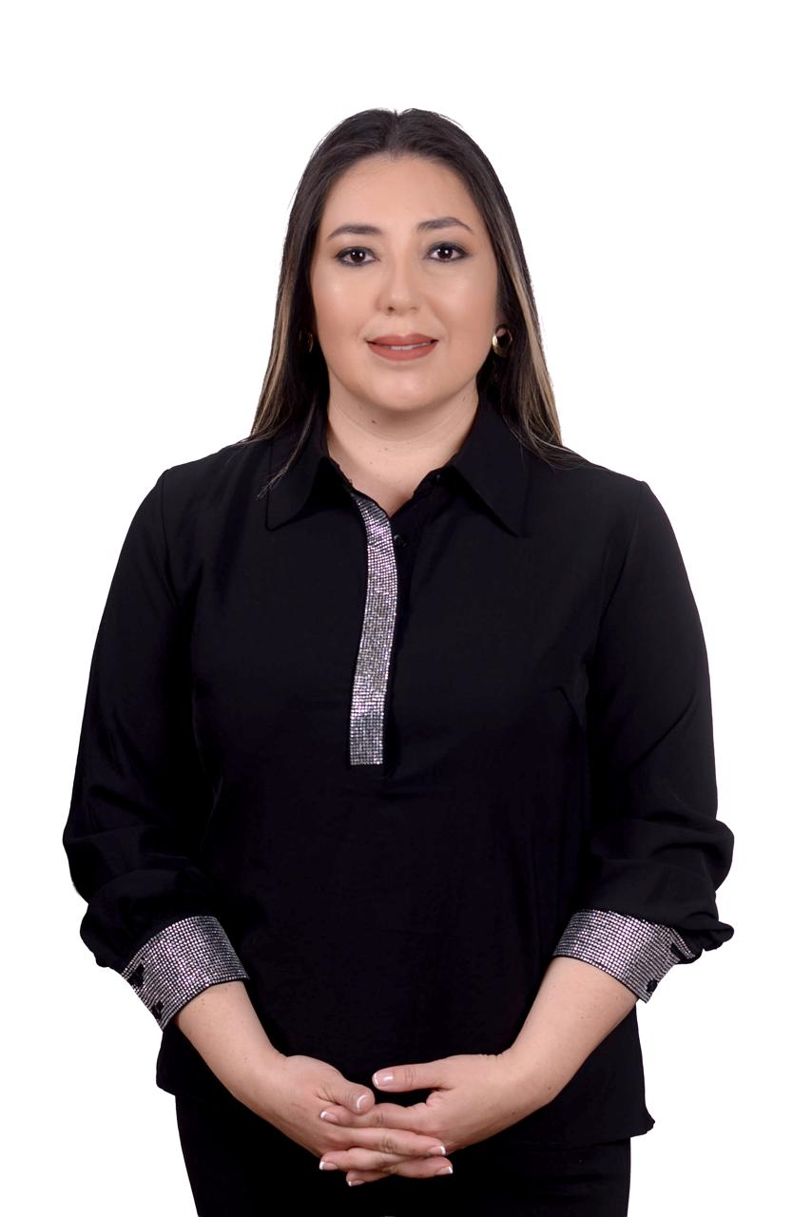

DATOS PERSONALES
Nombres y Apellidos: Ruth Genoveva Barba Vera
Título profesional:
*Magíster en Interconectividad de Redes
*Doctora en Ingeniería por la Pontificia Universidad Católica del Perú (PUCP)
Institución de formación: ESPOCH

Mini biografía para presentación (máximo 10 líneas):
Experta con más de 15 años de experiencia en docencia e investigación en áreas como ciberseguridad, redes de nueva generación (SDN) y tecnologías de la información. Investigadora Senior y Coordinadora Subrogante del grupo SEGINTE, Coordinadora del proyecto de vinculación “CIBERJÓVENES”
CONFERENCIA MAGISTRAL 14:00 – 15:00
TEMA CONFERENCIA: ¿Cómo ven las máquinas el mundo real?
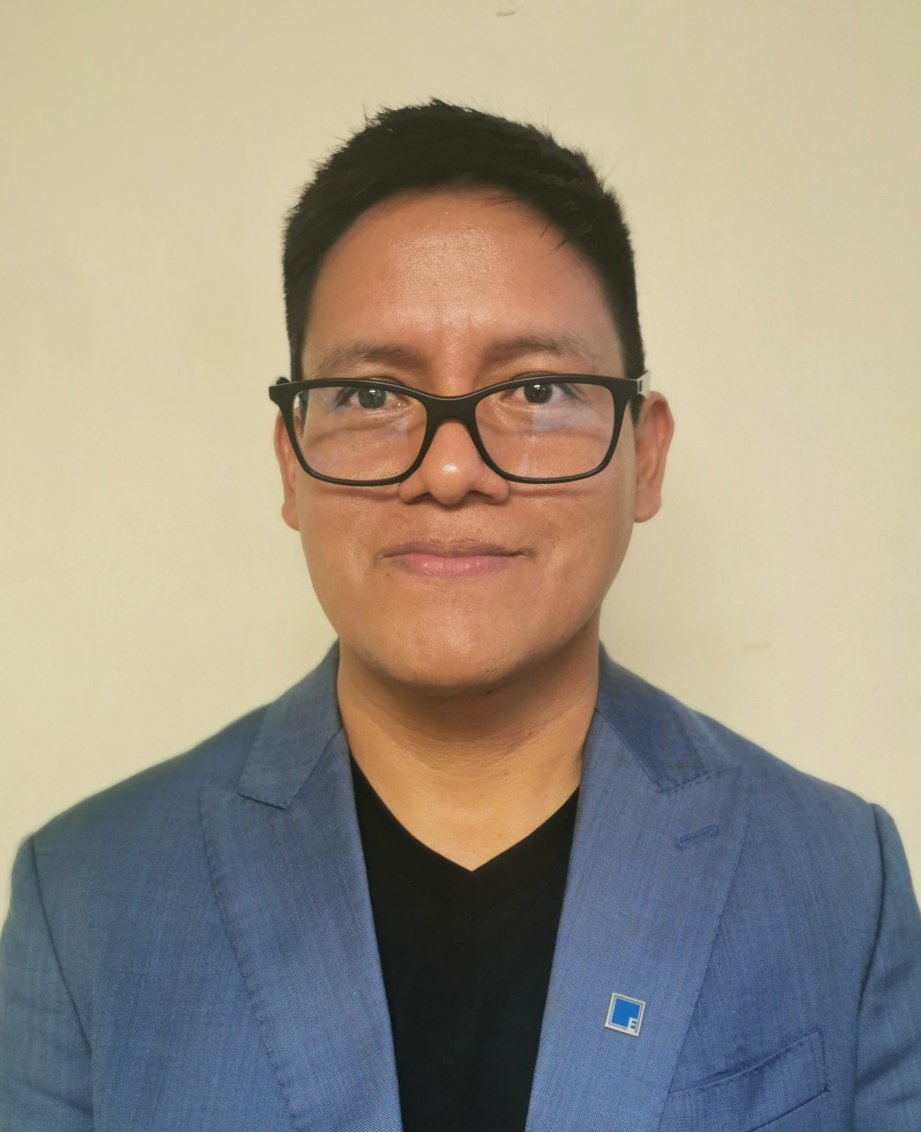
Nombres y Apellidos: Xavier Soria Poma
Título profesional:
*Magister en Informática Educativa
*Doctor en Informática

Mini biografía para presentación (máximo 10 líneas):
Doctor en Ciencias de la Computación (2019) por la Universidad Autónoma de Barcelona, España, con énfasis en visión artificial y deep learning. Ha participado en diversos proyectos a nivel nacional e internacional, cuenta con más de 15 publicaciones científicas y se desempeña como profesor en la Escuela Superior Politécnica de Chimborazo, donde lidera el grupo EspochAI.

CONFERENCIA MAGISTRAL 15:00 – 16:00 (Estados Unidos – Thoughtworks)
TEMA CONFERENCIA: What Engineers Do Now - how AI is changing the software engineer's craft

Nombres y Apellidos: Edward Mays
Título profesional:

Senior Technical Mentor

Mini biografía para presentación (máximo 10 líneas):
Ed Mays has been writing software since 1997, long enough to have lived through several rounds of the "this is the end of programmers" debate. He is currently a Principal Consultant at Thoughtworks, working across new development, legacy modernization, and platform migration. He has seen each round promise the end of his profession and has kept building anyway. In this talk he discusses what the AI wave is changing about the work, and what it isn't.

JUEVES 04 DE JUNIO DE 2026

CONFERENCIA MAGISTRAL 08:00 – 09:00 (Cuba)
TEMA CONFERENCIA: Cierre de Canteras de Materiales de la Construcción en Cuba, una solución a la Sostenibilidad Minera
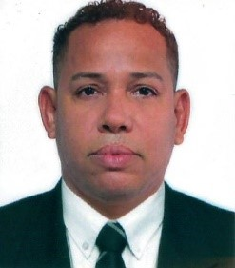
Nombres y Apellidos: Julio Montero Matos
Título profesional:

Doctor en Ciencias Técnica en Minería

-Máster en Minería

- Ingeniera en Minas

Mini biografía para presentación (máximo 10 líneas):
Eduardo Andrés Luna Méndez es Ingeniero en Minas, Magíster en Ingeniería de Recursos Minerales y Especialista en Docencia Universitaria, con amplia experiencia en docencia, investigación y formación académica en el área minera, particularmente en el tema de flotación.
Actualmente se desempeña como docente a tiempo completo en la Universidad del Azuay y ha participado en programas de maestría y grupos de investigación, fortaleciendo su perfil con capacitación técnica y pedagógica aplicada a procesos mineralúrgicos.

CONFERENCIA MAGISTRAL 09:00 – 10:00
TEMA CONFERENCIA: Cierre de Canteras de Materiales de la Construcción en Cuba, una solución a la Sostenibilidad Minera
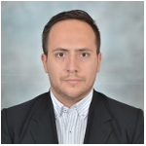
Nombres y Apellidos: Eduardo Andrés Luna Mendez
Título profesional:

Magíster en Ingeniería- Recursos Minerales

- Ingeniera en Minas"

Mini biografía para presentación (máximo 10 líneas):
Eduardo Andrés Luna Méndez es Ingeniero en Minas, Magíster en Ingeniería de Recursos Minerales y Especialista en Docencia Universitaria, con amplia experiencia en docencia, investigación y formación académica en el área minera, particularmente en el tema de flotación.
Actualmente se desempeña como docente a tiempo completo en la Universidad del Azuay y ha participado en programas de maestría y grupos de investigación, fortaleciendo su perfil con capacitación técnica y pedagógica aplicada a procesos mineralúrgicos.

CONFERENCIA MAGISTRAL 10:30 – 11:30
TEMA CONFERENCIA: Planificación minera a corto plazo

Nombres y Apellidos: Valeria Loor Cárdenas
Título profesional:

-Magíster en Minería

- Ingeniera en Minas"

Mini biografía para presentación (máximo 10 líneas):
Valeria Loor Cárdenas es Magíster en Minería con distinción máxima por la Universidad de Chile y sólida experiencia en planificación minera, perforación y tronadura, y supervisión operacional en empresas como Minera Los Pelambres y Anglo American.
Cuenta además con formación en Ingeniería en Minas, experiencia académica e investigativa, manejo de software minero y estadístico, y reconocimientos destacados como mejor tesis de magíster y una pasantía internacional en South Dakota School of Mines & Technology.

CONFERENCIA MAGISTRAL 11:30 – 12:30
TEMA CONFERENCIA: El impacto de la inteligencia artificial en la Contabilidad y Auditoría en la Actualidad
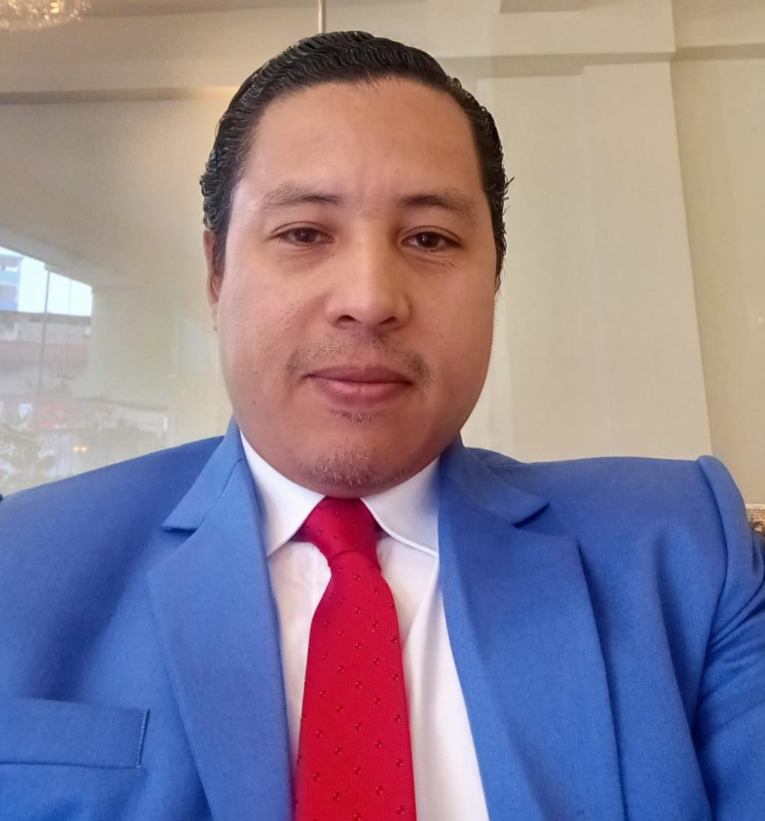
Nombres y Apellidos: Francisco Benito Castro Chavez
Título profesional: Lcdo. Contabilidad y Auditoría
Institución de formación: Universidad de Israel
Títulos de posgrado: – Mgtr. Administración de Empresa MBA
Cargo actual: Gerente General – Auditor Externo – Auditor Interno – Liquidador calificado por la SEPS.
Institución actual: Cooperativa de Ahorro y Credito las Naves Ltda. Auditor Interno – Gerente General de AUDICAST Y ASOCIADOS S.A.S

Mini biografía para presentación:
Profesional con más de 20 años de experiencia en auditoría, contabilidad y administración financiera, con amplia trayectoria en instituciones del sector financiero y de la economía popular y solidaria. Ha desempeñado cargos de alta responsabilidad como Gerente General en entidades financieras, fortaleciendo procesos de control, gestión administrativa y cumplimiento normativo.
Actualmente se desempeña como Auditor Externo, Auditor Interno y Liquidador calificado por la SEPS, brindando servicios especializados en auditoría financiera, auditoría forense, auditoría interna, auditorías especiales y gestión integral de riesgos.
Además, es Gerente General de una firma de auditoría y asesoría empresarial, orientada al fortalecimiento financiero, administrativo y contable de cooperativas y empresas. Complementa su experiencia profesional como capacitador en temas de auditoría, riesgos, control interno y normativa aplicable al sector financiero y solidario.

CONFERENCIA MAGISTRAL 14:00 – 15:00 (MADRID - ESPAÑA)
TEMA CONFERENCIA: Auditoría digital, inteligencia artificial y cumplimiento: gestión de riesgos en entornos públicos y privados.
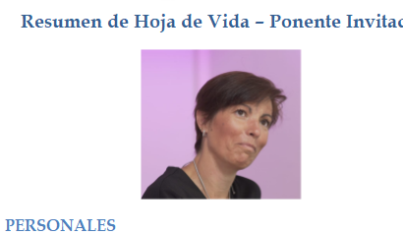
Nombres y Apellidos: ICIAR LÓPEZ-VDRIERO TEJEDOR
Título profesional: LICENCIADA EN DERECHO
Institución de formación: UNIVERSIDAD COMPLUTENSE DE MADRID. ESPAÑA
Títulos de posgrado: MÁSTER EN TELECOMUNICACIONES Y NUEVAS TECNOLOGÍAS DE LA INFORMACIÓN. UNIVERSIDAD CARLOS III DE MADRID. ESPAÑA.
Cargo actual: SOCIA-ABOGADA en ICEF CONSULTORES y formo parte del cuerpo de docentes de varias universidades tanto en España como en Latinoamérica.
Institución actual: ICEF CONSULTORES

Mini biografía para presentación:
Abogada especializada en privacidad, ciberseguridad y transformación digital, con más de 20 años de experiencia asesorando a organizaciones nacionales e internacionales.
Socia de ICEF Consultores, firma desde la que lidera proyectos en compliance, protección de datos, seguridad de la información y contratación tecnológica, acompañando a empresas en la gestión de riesgos y adaptación a entornos regulatorios complejos.
Auditora Jefe ISO 27001 y delegada de Protección de Datos, combina la práctica jurídica con la auditoría en entornos tecnológicos y la implantación de modelos de gobernanza en ciberseguridad.
Compagina su actividad profesional con una intensa labor académica como profesora en universidades y escuelas de negocio internacionales, entre ellas la Universidad Carlos III de Madrid, La Salle y ESAN (Perú), así como otras instituciones en Europa y Latinoamérica.
Autora de libros y publicaciones especializadas en privacidad y derecho digital, participa activamente como ponente en congresos y foros internacionales sobre inteligencia artificial, protección de datos y riesgos tecnológicos.
Miembro de organismos profesionales y proyectos de investigación europeos en identidad digital y privacidad, centra su trabajo en conectar el marco jurídico con la realidad operativa de las organizaciones.
Su enfoque se caracteriza por una visión estratégica y aplicada, orientada a anticipar riesgos, identificar brechas de seguridad y transformar la complejidad normativa en decisiones ejecutables.
CONFERENCIA MAGISTRAL 15:00 – 16:00 (PRESENCIAL) CONTABILIDAD
TEMA CONFERENCIA: Tiempos de Sostenibilidad empresarial: Gestión Compliance y Antissoborn

Nombres y Apellidos: María del Carmen Jácome Yambay
Título profesional:

Maestría en Gestión y Automatización de Procesos Maestría en Big Data y Business Intelligence

Mini biografía para presentación:
Amplia experiencia en diseño, desarrollo,
implementación, auditoría y capacitación de Sistemas de Gestión ISO.

CONFERENCIA MAGISTRAL 16:00 – 17:00 (PRESENCIAL) CONTABILIDAD
TEMA CONFERENCIA: Afectación del cambio climático con la gestión de riesgo
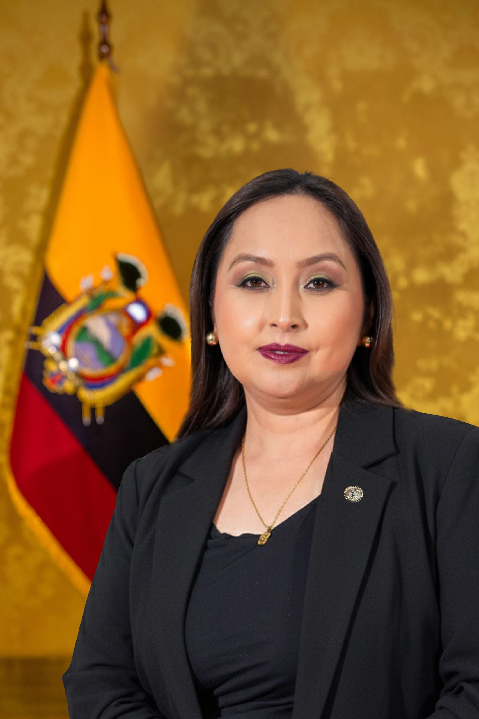
Nombres y Apellidos: Carolina Alejandra Lozano Haro
Puesto actual:
SECRETARÍA NACIONAL DE GESTIÓN DE RIESGOS
Título profesional:

Economista y magíster en Administración de Negocios

Mini biografía para presentación:
Carolina Alejandra Lozano Haro asume la Secretaría Nacional de Gestión de Riesgos (SNGR), reafirmando el compromiso del Gobierno ecuatoriano para responder a las amenazas naturales y antrópicas del país, con capacidades fortalecidas, planificación y articulación estatal.
Economista y magíster en Administración de Negocios, tiene una amplia experiencia en sectores regulados, planificación estratégica, gestión administrativa y presupuestaria. Durante su gestión como autoridad encargada de la Superintendencia de Competencia Económica y como Intendenta General de Gestión, impulsó iniciativas regionales en materia de competencia con perspectiva de género e implementó metodologías para ofrecer a la ciudadanía y a las empresas servicios más eficientes y accesibles, promoviendo al mismo tiempo una institución más transparente.
La nueva secretaria aporta una visión centrada en eficiencia, transparencia y servicio a la ciudadanía. Su experiencia en regulación, gestión administrativa y articulación interinstitucional fortalecerá la capacidad del Estado para anticipar riesgos, coordinar respuestas oportunas y consolidar políticas públicas que protejan la vida de los ecuatorianos.

